
Сказка «МОСТИК»

Автор: Наталья Чукалина

В джунглях в болотце жил крокодил Дил. Он готовил и ел салаты из трав, занимался разведением полезных водорослей и очень любил всех маленьких и беззащитных. Любил не есть, конечно, а возиться с ними: играть, обучать всяким полезным навыкам: как дышать под водой, как лечить плаванием спину и принимать грязевые ванны. В болотце он работал мостиком. Когда кому-то нужно было перебраться на другой берег, он вытягивался во всю свою крокодилью длину и все, кто не умел плавать перебегали по его спине, даже не намочив лап.
Однажды Дил уплыл в другое болото навестить свою бабушку. Его не было целую неделю и вот что произошло.
Лягушки Гуш и Гуша решили построить новый дом. Нужно было перевезти через болотце бревна и листья для крыши. Гуш целый день таскал бревна. Но одно дело бегать по мостику, а другое — по густой болотной жиже.
- Давай подождем Дила, - предложил он Гуше.
- Мы не можем ждать, - возмутилась Гуша. - Неужели ты сам не можешь сделать мужскую работу?
- Я все могу, но я устал, а ты ничего не делаешь, могла бы помочь! - разозлился Гуш.
- Это я ничего не делаю?
Гуш и Гуша поругались. Им больше не нужен был новый дом. Каждый вернулся к своим маме и папе.
В семье енотов Антона и Тони появились малыши. Птицы разнесли эту весть по джунглям. Все родственники собрались прийти с подарками к их первому дню рождения. Но бабушки и дедушки, тети и дяди жили на другом краю болота. Плавать они не умели, а обходить было очень далеко и долго.
- Вы не пришли нас поздравить, вы не хотите видеть своих внуков! - обиделись Антон и Тони.
- Мы хотим, но мы не можем, - жаловались родственники.
- Кто хочет, тот найдет путь. - ответил Антон.
Кто-то согласился с Антоном, кто-то с родственниками. Так в джунглях перессорились все еноты.
А потом пришел бегемот, лег в болото и объявил всем, что это его вода и никто не может больше просто так переплывать болото.
- Обходите по берегу, - говорил он всем, кто приближался к воде.
Жизнь в джунглях поменялась. Поссорившиеся и обиженные звери перестали разговаривать друг с другом и делать вместе разные дела.
Наконец, вернулся Дил. Он угостил бегемота бабушкиным вареньем из кувшина. Вечером они долго беседовали и договорились, что бегемот будет жить в камышах слева, а Дил ближе к глубокой воде справа.
На следующее утро Гуш пришел к болотцу ловить комаров. На берегу он увидел Гушу, которая разговаривала с крокодилом. Дил повернул голову:
- Привет Гуш! Вы строите новый дом? Это прекрасно! Я помогу со стройкой и переездом. Хотя ты и сам мужчина и прекрасно со всем справишься, но я был бы счастлив помочь.
Гуш и Гуша посмотрели друг на друга и улыбнулись.
Через два дня они обустраивали новый дом на другом берегу. На новоселье к лягушкам пришли все звери, даже еноты. Увидев их, Дил воскликнул: уважаемые бабушки и дедушки, на том берегу малыши Антона и Тони постоянно плачут: их много и они все хотят на ручки.
На следующий день счастливые бабушки и дедушки обнимали своих внучат, а радостные Антон и Тони накрывали стол для всех родственников.
В джунглях снова стало шумно и радостно. Все благодарили Дила, потому что это очень-очень важно, чтобы кто-то работал мостиком.

Сказка «Про мысли»
автор: Наталья Чукалина

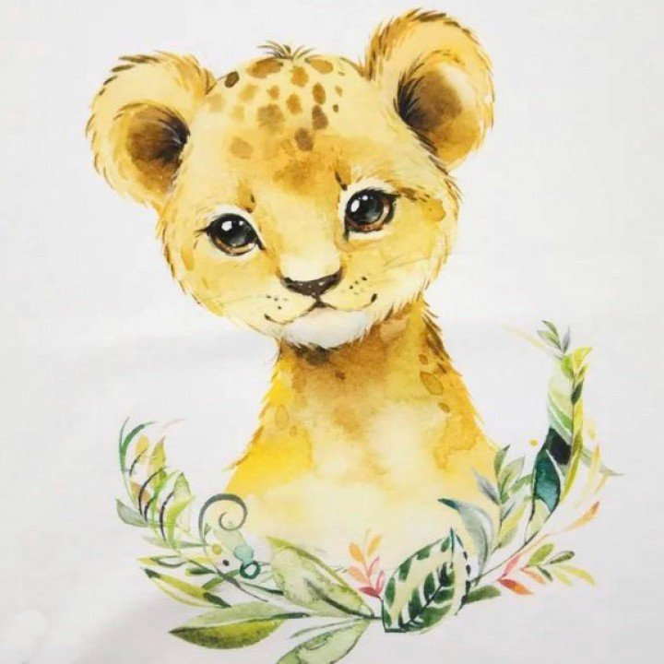
Так получилось, что Лёвка и Ягуарик поссорились. Да так сильно, что чуть не подрались. Рыкнули друг на друга, да смотрели злыми глазами и разошлись в разные стороны. Идет Ягуарик и думает: «Пусть радуется, что я его не побил и не расцарапал. Эх, надо было в него кокосовым орехом кинуть. Зато как я на него топнул, аж попугай с ветки упал».
Всю дорогу домой Ягуарик вспоминал свои подвиги. От этого его грудь распрямлялась, хвост дрожал от напряжения, усы встали торчком. Только перешагнув порог, он начал рассказывать папе Ягуару:
- Папа, а знаешь как я ему сказал? Рррррр, а потом каак топнул, а завтра я вырою яму, чтобы он туда упал.
Папа Ягуар перестал вылизывать свою шерсть, посмотрел на сына:
- А из-за чего вы поссорились?
- Потому что он... Потому что я.. Не помню, пап, да это не важно, потому что мы все равно уже не дружим. Я ему завтра..
И Ягуарик пошел думать, как еще можно сильнее поссориться.
Лёвка шел домой, опустив хвост: с кем он будет завтра играть? Ягуарик самый быстрый и ловкий. Только он может догнать Лёвку. А с кем он теперь полезет на скалы и будет прятаться в густой траве? И почему они поссорились? А, главное, зачем? От этих мыслей у Лёвки совсем повисли хвост и уши. Мама Львица, увидев сына таким, не стала ничего спрашивать. Она нежно лизнула Лёвку и молча положила самый вкусные кусочки в тарелку.
Львёнок поел и начал мечтать: «Вот бы проснуться завтра утром и встретиться после завтрака с Ягуариком как будто ничего не было». С этими мыслями Львёнок уснул.
На следующее утро папа Ягуар пошел будить своего сына, чтобы вместе сделать зарядку. Ягуарик сидел на кровати. Лапа, которой он вчера сильно топнул, распухла и болела. От злого и громкого рычания пропал голос, а от мыслей болела голова.
На другом краю леса солнце разбудило Лёвку. Во сне он играл с Ягуариком и проснулся в прекрасном настроении. Львёнок вскочил, но тут же вспомнил про вчерашнюю ссору. Быстро позавтракав, он лизнул маму в нос, что означало «спасибо».
«Пойду посмотрю, вдруг Ягуарик всё равно придёт на нашу полянку», - подумал Лёвка и выскочил из дома. На поляне никого не было. Львёнок сделал десять прыжков в сторону дома Ягуарика: «Может он проспал и придет позже?» Ещё десять прыжков: «Может он занят?» Ещё десять прыжков: «А может он...» Лёвка оказался у дома Ягуарика, дверь открылась и папа Ягуар улыбнулся Львёнку:
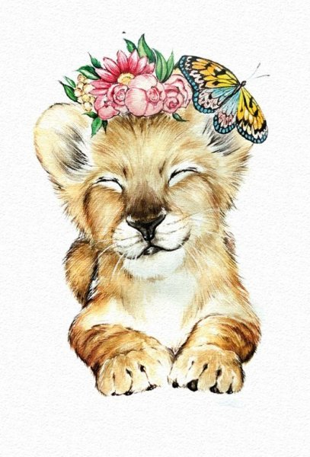
- Молодец, что пришел, проходи скорей, сейчас будем вместе пить чай!
За столом папа Ягуар рассказывал разные истории из жизни джунглей, вспоминал игры своего детства и даже показывал смешные фокусы. Когда чай был выпит, он внимательно посмотрел на счастливых и довольных Лёвку и Ягуарика.
- Запомните самый главный закон джунглей: от хороших мыслей даже одного маленького львёнка всем будет хорошо, а от плохих — папа Ягуар строго посмотрел на сына — всем может стать плохо. Следите за своими мыслями, ребята, - промурчал папа Ягуар и лизнул обоих мальчишек.

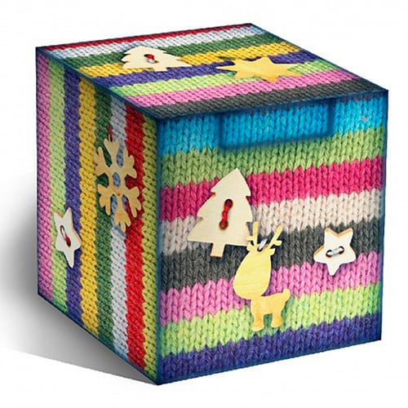
Сказка
«Про коробочку от истерик»

автор: Анастасия Чудо-Юдина

У Вари в голове было целое царство-государство. Там по широким дорогам прогуливались важные мысли, бегали наперегонки идеи и погода менялась по несколько раз за день. Погодой в государстве руководили эмоции. Если солнечно, значит радостно Варе, если тучи — грустно.
Мысли любили книги читать и с идеями дружить. Они вместе много рисовали и мастерили — солнышко смотрело на эту идиллию и радовалось.
Были в государстве и нехорошие личности: воришки и разбойники — истерики, обиды, капризы. Мысли то и дело собирались вместе и старались разбойников поймать, но иногда негодные ускользали, выпрыгивали наружу и расстраивали Варвару.
Как-то раз, так случилось, одним очень хорошим утром, прямо перед тем как в садик идти, выпрыгнула из царства-государства истерика и на Варвару напала. Рогатая такая, зубастая, колючая и в зеленом свитере. Истерика начала верещать, что есть мочи, ногами в коридоре стучать и бодаться.
- Берегись! Она тебя сейчас забодает! - пыталась Варвару предупредить мама, но не успела. Хитрая истерика села девочке на шею и ушки лапами закрыла.
Варя плачет. Кажется ей, что кошки душу царапают, тяжело дышать девочке, ходить невозможно. Мысли и идеи давай Варвару выручать:
- Попробуй спрятаться от истерики под столом — там безопаснее.
Варя обрадовалась такой идее, под стол залезла и сидит. К сожалению, идеи у девочки были ещё маленькие, неопытные. Истерика и под столом Варю нашла.
Тогда мамины идеи, те которые повзрослее вмешались.
- Варенька, а давай посадим твою истерику в коробочку.
Девочка заинтересовалась:
- В какую-такую коробочку?
- А такую, в которую истерика твоя поместится. Ты сама и выберешь.
- А как я узнаю, что она там, в коробочке?
- А ты газетку на кусочки разорви и постели ей. Пусть сидит в коробке, греется и не кусается.
Варя коробочку нашла. И, пока газету рвала, очень успокоилась. Истерика примостилась на бумажечках и уснула. А девочка счастливая и радостная в садик пошла и всем в группе рассказала, что у неё дома в коробочке истерика теперь живёт.

